Классная работа

Задача 1.
Определите информационный объем следующего предложения, записанного с помощью компьютерного алфавита:
Тяжело в ученье – легко в бою!

Задача 2.
На похвальном листе, вручаемом 1 сентября отличникам, 20 строк, в каждой строке 16 символов. Определите мощность алфавита, используя который составлен похвальный лист, если известно, что он несет 1600 бит информации.

Задача 3.
Информационное сообщение объёмом 4 Кбайт содержит 4096 символов. Сколько символов содержит алфавит этого сообщения?

Задача 4.
Информационное сообщение объёмом 192 байтов записано с помощью 16-ти символьного алфавита. Какое количество символов содержит данный алфавит?

Домашнее задание:
1. Сообщение, записанное буквами компьютерного алфавита, содержит 20 символов. Какой объем информации оно несет?
2. Вычислите, какова мощность алфавита, с помощью которого записано сообщение, содержащее 2048 символов, если его объем составляет 1, 25 Кбайт.
3. Для записи сообщения использовался 64-х символьный алфавит. Каждая страница содержит 30 строк. Все сообщение содержит 8775 байтов информации и занимает 6 страниц. Сколько символов в строке?

Вопросы к кроссворду:
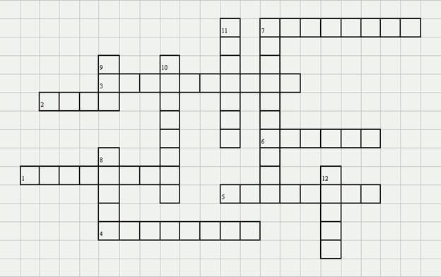

По горизонтали:
- 1024 Мбайта.
- 8 бит.
- Знания человека, которые он получает из окружающего мира и которые реализует с помощью вычислительной техники.
- 1024 Кбайта
- Текст
- Буква, цифра, знак препинания...
- 1024 байт

По вертикали:
7. Мера счета.
8. Количество информации.
9. Наименьшая единица измерения информации.
10. Количество символов в алфавите.
11. Символы, используемые в тексте.
12. Сообщение

